YON TI KOUT JE
Kovid-19 fè anpil eta, distri, elèv ak fanmi ap poze anpil kesyon ak enkyetid sou sa ki konsène aprantisaj ak pwogrè. Nan efò pou nou asiste eta yo, lekol yo, ak fanmi yo sou yon pakèt pwoblèm ki soti nan pandemic an, gid ki soti nan depatman edikasyon etazini (USDOE) ak depatman edikasyon nan Delaware pale sou yon pakèt sijè tankou, strateji pou aprantisaj a distans ak konsèy pou sipòte aprantisaj lakay, te devlope pou sipòte elèv ak andikap. Resamman, DDOE, nan menm liy gid ki soti nan USDOE, ak eta ki nan tout peyi a, bay lekol yo yon gid ki pale sou sipò pou elèv ki gen andikap pandan nou nan pwosès relouvri a. Dokiman sa bay yon apèsi sou gid, ansanm ak lòt konsèy ak strateji pou fanmi. Lòt gid ki sanble ap devlope pou Espesyalman jènn ak jèn granmun nan laj 14-21, ansanm ak lòt resous pou sipòte aprantisaj sosyal & emosyonèl (SEL) lè yap tounen lekol.

KISA GID LA DI?
Anpil dokiman gid bay pou diskite sipò pou elèv ki gen andikap pandan kovid-19 la. Pou kenbe l kout, Gid la mete aksan sou elèv ki gen andikap dwe kontinye resevwa Sèvis edikasyon ak detèminasyon endividyalize dwe fèt lè sèvis yo pa bay ak/oubyen pou detèmine ki sèvis rekiperasyon ki bezwen.

Gid ki soti nan USDOE ak Delaware DOE eta ke lekol kap bay sèvis edikasyon pou elèv ak elèv ki pa gen andikap dwe asire ke elèv ki gen andikap dwe gen menm aksè ak menm opòtinite yo. Sa gen ladanl FAPE (Edikasyon apopriye piblik gratis), e dwe asire sa nan pi gran limit posib, chak elèv ki gen andikap resevwa edikasyon espesyal ak lòt ki idantifye nan IEP or plan 504. Si yon elèv pa janm resevwa sèvis pandan tout tan fèmen an, Gwoup IEP a ( Moun apopriye anba Seksyon 504 la) dwe fè yon detèminasyon endividyèl si (ak nan ki nivo) rekiperasyon/sèvis konpansantwa ki bezwen, pandan ke yo konsistan avèk kondisyon ki aplikab yo pou rejwenn tout kapasite ki te ka pèdi.

KISA KI YON APRANTISAJ ENKONPLÈ?

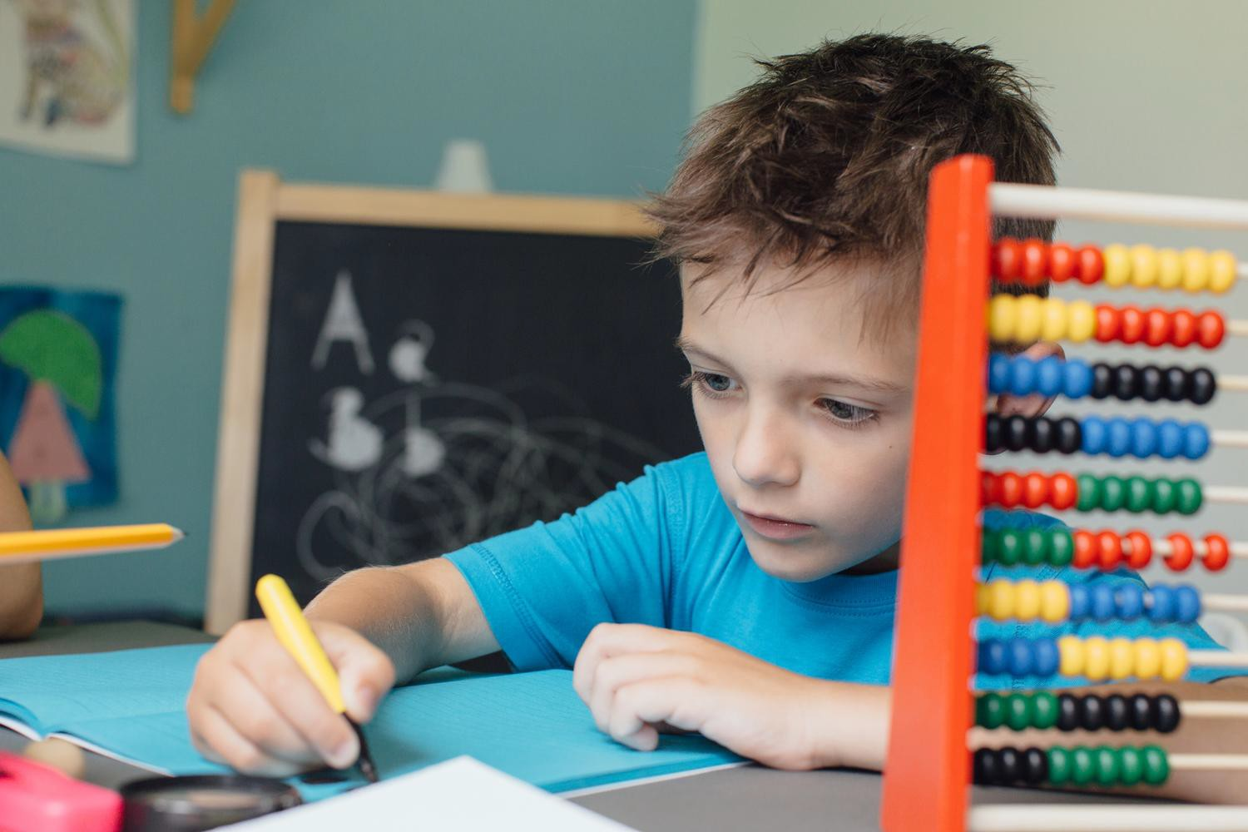
Aprantisaj enkonplè refere ak edikasyon ke elèv yo manke akoz lekol fèmen. Dezòd kontinyèl vle di ke elèv yo pral lite ak kontni ak kapasite ke yo ap entrodwi avèk yo, men ke yo poko metrize. Aprantisaj enkonplè pa vle di otomatikman yon refi pou FAPE, sepandan, yon refi pou FAPE ka yon rezilta prolonje sou aprantisaj enkonplè. Desizyon sou aprantisaj enkonplè ak etap apopriye ak etap apopriye dwe fèt endividyèlman avèk gwoup IEP a.

Sèvis rekiperasyon/konpansantwa
Rekiperasyon ak/oubyen sèvis konpansantwa se sèvis ke yo ofri pou sèvis ki te manke oubyen pat fini pandan Kovid-19 la. Sèvis sa yo diferan de Sèvis edikasyon tradisyonèl konpansantwa, ki ka yon rezilta pou refi nan FAPE. Detèminasyon sèvis Rekiperasyon/Konpansatwa baze inikman sou bezwen elèv e gwoup IEP dwe deside. Sa yo se kèk egzanp sou rekiperasyon/ Edikasyon Konpansatwa ta dwe itilize:

1.Yon elèv ki gen andikap tounen lekol la avèk lòt bezwen ki soti sou pandemi
2Yon elèv ki gen andikap ki ta resevwa FAPE pandan pandemi an ki regrese nan yon kapasite espesifik
3.Yon elèv ki pa resevwa FAPE. Pa egzanp, IEP yon elèv mande pratik, sèvis fas a fas tankou terapi fizik (PT), ke elèv la pat resevwa akoz leta te fèmen tout bagay.

Nan chak sikonstans sa yo, revizyon done, ki enkli sa ki pase ak, si li aplikab, nouvo asèsman done, ak revizyon nivo pèfomans pou evalye bezwen elèv la, pwogrè, ak/oubyen kapasite ki pèdi ak finalman detèmine si IEP elèv la dwe revize pou reflekte chanjman apopriye pou sipò ak sèvis.

SÈVIS PROLONJE POU ANE LEKOL LA (ESY)
Sèvis peolonje pou ane lekol la (ESY) se sèvis ki ale pi lwen pase nomal ane lekol la ansanm ak sa ki nan IEP elèv la. Objektif ESY a se pou evite oubyen ralanti regresyon nan kapasite ki soti nan entèripsyon nan edikasyon espesyal oubyen lòt sèvis pandan peryod lekol yo pat travay la. ESY:

Disponib san paran pa peye okenn kòb
Ka bay ak nenpòt moman nan ane a – pa sèlman nan ete
Gwoup endividyèl yo dwe konsidere sa yo lè yap detèmine si yon elèv kalifye pou ESY e dwe mande " Èske aprantisaj ki te fèt pandan ane lekol regilye a ap an danje si sèvis ESY pa bay?

Konsiderasyon pou detèmine ESY: "Èske aprantisaj ki te fèt pandan ane lekol regilye a ap an danje si sèvis ESY pa bay?"

- Regresyon/Recoupment
- Opòtinite enpòtan
- Faktè Vokasyonèl
- Lòt sikonstans ki ra

DETÈMINE APRANTISAJ ENKONPLÈ, AK LÈ/SÈVIS KONPANSATWA OUBYEN ESY YO BEZWEN

Tout gid ki soti nan depatman edikasyon – Biwo pwogram edikasyon espesyal (OSEP) ak Depatman Edikasyon nan Delaware aksyantye sou pwovizyon FAPE ak kondisyon anba Ak Edikasyon moun ki gen andikap yo pa chanje. Desizyon pou idantifye sèvis ak sipò ki bezwen pou asire FAPE, dwe endividyalize, ak baze sou done. Sa yo dwe pran plas:

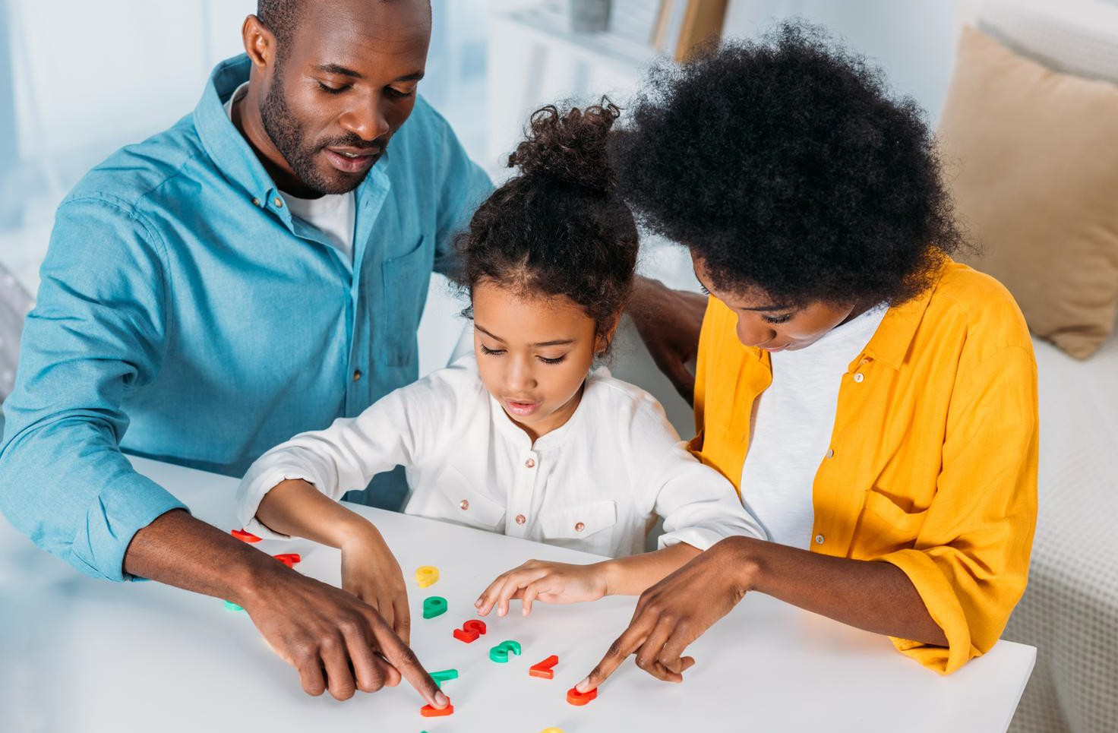
Siveyans kontinyèl pwogrè elèv la
Kominikasyon kontinyèl ak fanmi yo
Dokimantasyon kontinyèl pwogrè elèv yo ak sèvis ki bay yo

KONSÈY POU FANMI YO
Wòl ou ak fidbak ou nan pwosès sa kritik anpil. Lis sa di ki etap ou ka pran ak kesyon ou dwe poze ou travay avèk gwoup IEP a pou idantifye ki pi bon aksyon pou asire ke bezwen pitit ou yo satisfè.

Revize IEP pitit ou. Èske yo fè pwogrè? Si wi, ekri ki kote yo fè pwogrè, ak note kote ou santi ke yo regrese oubyen yo pa fè pwogrè. Enfòmasyon sa kritik pou gwoup IEP a pou yo detèmine ki pi bon aksyon pou yo pran pou pitit ou.

Konsidere mande gwoup la sou siveyans pwogrè pitit ou. Kisa siveyans pwogrè l yo ap ye ak konbyen fwa ou ka resevwa nouvo enfòmasyon sou pwogrè pitit ou nan direksyon objektif li yo?

Kisa ki te mache/oubyen pat mache pandan aprantisaj a distans lan pandan lekol yo te fèmen? Èske ou te idantifye nouvo strateji ak/oubyen metòd ki te amelyore aprantisaj pitit ou? Ki lòt kote ke pitit ou a ka gen difikilte, e ou pat finn two konnen koman ou te ka sipòte pitit ou? Enfòmasyon sa ap enpòtan lè yap devlope objektif ak sèvis pitit ou nan IEP a?

Konsidere mande kopi tout nouvo asèsman (fòmèl ak enfòmèl), ak lòt done avan reyinyon IEP pitit ou.

Kominike avèk gwoup lekol ou a e preparew pou w sipòte aprantisaj pitit ou. Si ou enkyè, nève oubyen ou pa si koman pou w sipòte pitit ou, mande gwoup pitit ou a kèk lide.

Se pou w aktif ak edike tèt ou sou Kovid-19 ak enpak li sou edikasyon pitit ou ak enpak li sou edikasyon pitit ou. Rete Konekte ak PIC pou tout dènye enfòmasyon yo.

This document provides an overview and/or adaptation of the guidance from USDOE, Office of Special Education Programs, (OSEP), Delaware Department of Education, (DDOE), and includes resources, tips and strategies for families, as it relates to supporting students with disabilities during the reopening under COVID-19, and was developed in partnership with the Delaware Department of Education and contributions from LEA and advocates statewide.

Enfome. Edike.Defann.

